Carga e Descarga de um Capacitor usando o PhET
T. Catunda (09/04/2020)

Com esta atividade você será capaz de observar durante a Carga e a Descarga de um Capacitor:
- o que ocorre com a sua carga,
- o sentido da corrente,
- a tensão e a corrente no Capacitor e em uma lâmpada ou resistor
Baixe o simulador do PhET “Kit de Construção de Circuito (AC+DC)” através do endereço:
https://phet.colorado.edu/pt_BR/simulation/legacy/circuit-construction-kit-ac
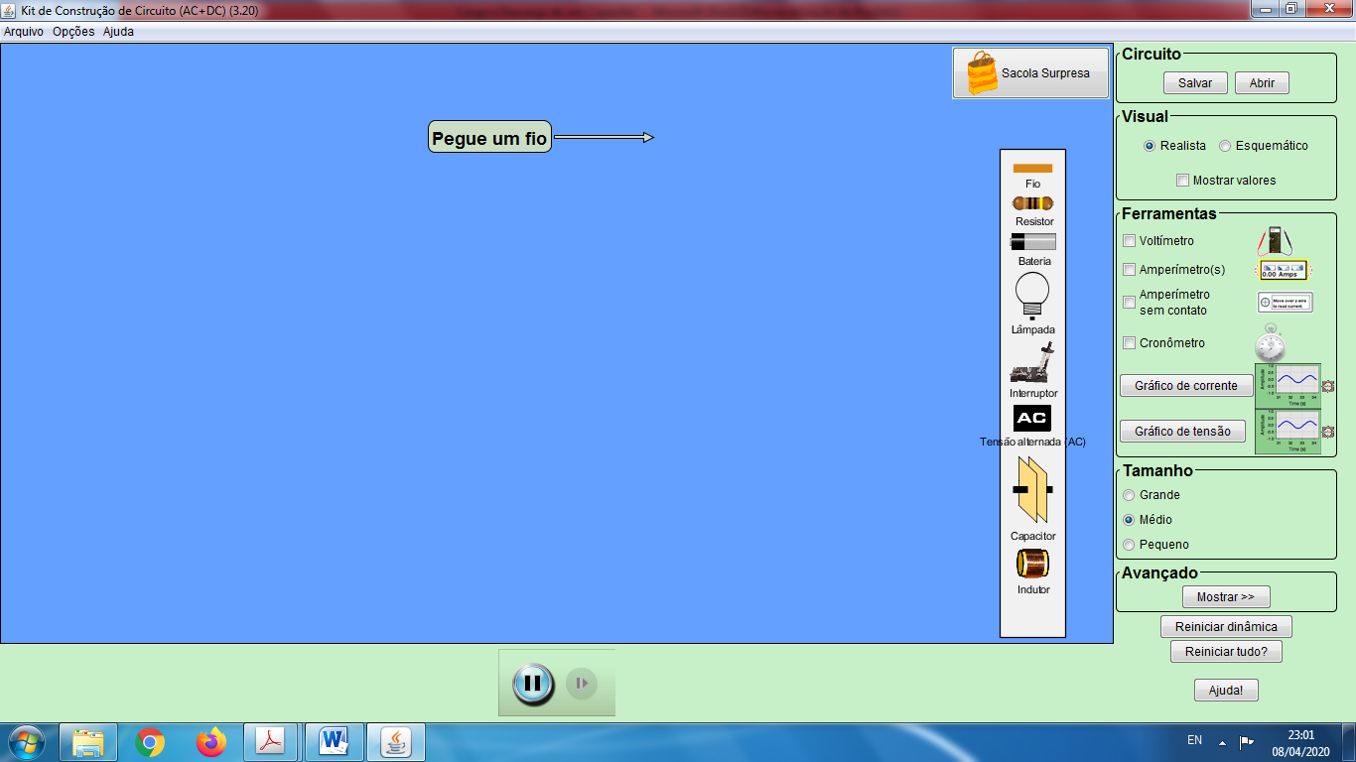 | Para montar qualquer circuito, basta arrastar o elemento desejado para a tela.  Ao clicar sobre o elemento verá que há possibilidade de mudar seu valor  Na Aba à direita, em Visual marque Mostrar valores, mas sempre que mudar o valor no elemento, deve clicar sobre ele novamente e marcar mostrar valor.  Para usar o Voltímetro basta marcar na caixinha ao lado de seu nome.
Para usar o Gráfico de corrente e/ou de tensão basta clicar sobre o nome.

Anexamos no e-disciplinas o arquivo com o circuito da Figura ao lado (capacitor + lâmpada).  1. Clicando no botão abrir, vc pode baixar o circuito ao lado. Veja se os elementos estão com os seguintes valores: capacitor C=0,2F; lâmpada L = 10Ω e tensão da fonte V = 10V.  Obs: os valores de C, L e V podem ser ajustados. Para aumentar a visibilidade do brilho da lâmpada, vc pode aumentar a tensão da fonte. | 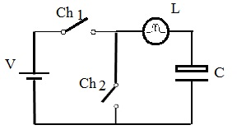
2. Observe ao se fechar a chave Ch1, o que ocorre com o passar do tempo com a lâmpada, com o capacitor e com o caminho realizado pelos elétrons que são representados pelas bolinhas azuis.
3. Depois de aproximadamente 30s, abra a chave Ch1 e feche a chave Ch2. Observe, novamente, o que ocorre, com o passar do tempo, com a lâmpada, com o capacitor e com o caminho realizado pelos elétrons.
4. Pelas suas observações qual o valor da tensão no Capacitor:
a) imediatamente após a chave Ch1 ser fechada ( t~ 0);
b) muito tempo após a chave Ch1 ter sido fechada (t →∞);
c) imediatamente após a chave Ch2 ser fechada ( t~ 0);
d) muito tempo após a chave Ch2 ter sido fechada (t →∞);
5. Esboce os gráficos de V x t para a lâmpada e para o capacitor
a) quando Ch1 está fechada e a Ch2 aberta.
b) quando Ch2 está fechada e a Ch1 aberta.
6. Faça o uso do voltímetro e verifique o valor da tensão do capacitor nos casos de a) a d) do item 4. Os valores estão de acordo com sua previsão?
7. Agora, utilize os gráficos de corrente e de tensão. Posicione um gráfico de tensão nos terminais do capacitor e outro nos terminais da lâmpada e um gráfico de corrente depois da lâmpada. Repita os itens de a) a d) do item 4, observando os gráficos traçados. Eles confirmam suas previsões do item 5? Como se comparam os gráficos de tensão do capacitor e da lâmpada? E os gráficos de tensão e corrente sobre a lâmpada?

Outras atividades
Acrescentamos no e-disciplinas (prática 3) um circuito com 1 capacitor e duas lâmpada (análogo ao da Fig. 3.14) e outro para demonstrar o efeito da resistência interna da bateria (note que o programa permite que vc ajuste este parâmetro) análogo ao da Fig. 2.8.
Notem que o PhET é um simulador de fácil utilização e encorajamos fortemente a vocês montarem seus próprios circuitos. A maioria dos circuitos usados neste curso podem ser simulados com o PhET e futuramente também usaremos o PhET para Magnetismo, Eletromagnetismo e Corrente Alternada.
Qualquer dificuldade ou dúvidas sobre o uso do PhET, vocês devem entrar em contato com o professor e/ou monitor.

